Диагностическая контрольная работа по обществознанию
6 класс
2022–2023 учебный год
Вариант 1

Часть 1
При выполнении заданий 1–8 необходимо выбрать один вариант ответа и выписать соответствующую цифру

1. Человека как личность характеризуют
1) особенности строения тела
2) общественная активность
3) свойства темперамента
4) психическое и физическое здоровье
Ответ: ______

2. Гражданка В. очень любит ходить на продуктовый рынок около своего дома. Она подолгу беседует на различные темы с продавцами. Между тем продукты для семьи приобретает, как правило, её супруг в супермаркете. Какие потребности в первую очередь реализуются в действиях гражданки В.?
1) биологические 3) эстетические
2) идеальные 4) социальные
Ответ: ______

3. Верны ли следующие суждения о познавательной деятельности?
А. Познавательная деятельность направлена на получение информации об окружающем мире.
Б. В процессе познавательной деятельности участвуют органы чувств и интеллект человека.
1) верно только А 3) верны оба суждения
2) верно только Б 4) оба суждения неверны
Ответ: ______

4. Василий приготовил торт на день рождения маме, какая дополнительная информация позволит сделать вывод, что его деятельность носила творческий характер?
1) Он использовал рецепт из новой кулинарной книги.
2) Он заранее проконсультировался с бабушкой.
3) Он придумал, как украсить торт при помощи глазури.
4) Он взвешивал порции всех ингредиентов на кухонных весах
Ответ: ______

5. Верны ли суждения о межличностных отношениях?
А. Знакомства — наиболее редкий вид межличностных отношений.
Б. Чувства всегда мешают установлению межличностных отношений.
1) верно только А 3) верны оба суждения
2) верно только Б 4) оба суждения неверны
Ответ: ______

6. Примером малой социальной группы является(-ются)
1) православные христиане 3) спортивная команда
2) студенты ВУЗа 4) малолетние дети
Ответ: ______

7. В высказывании: «От наших родителей мы получили величайший и бесценный дар — жизнь. Они вскормили и взрастили нас, не жалея ни сил, ни любви. И теперь, когда они стары и больны, наш долг — вылечить и выходить их», — говорится о том, что одна из обязанностей членов семьи
1) рождение детей 3) забота о членах семьи
2) воспитание детей 4) увеличение благосостояния семьи
Ответ: ______

8. Социальная норма — это
1) взаимодействие между членами общества
2) правило, установленное в обществе для регулирования поведения всех членов общества
3) традиция, которую соблюдают члены общества
4) разрешенное государством поведение
Ответ: ______

Часть 2
При выполнении заданий 9–13 необходимо записывать ответ так, как это указано в условии задания

9. Найдите понятие, которое является обобщающим для всех остальных понятий представленного ниже ряда. Запишите это слово (словосочетание).
1) биологическая природа человека; 2) инстинктивное поведение; 3) физиологические потребности; 4) физическое развитие; 5) возрастные особенности развития психики.
Ответ: ______

10. На уроке обществознания учитель охарактеризовал черты, которые являются схожими у человека и животных, и черты, которые человека от животных отличают. Выберите и запишите в таблицу сначала порядковые номера черт сходства, а затем - черт отличия.
1) приспособление к условиям окружающей среды
2) способность к выдвижению целей и задач деятельности
3) инстинкты и рефлексы
4) сознание и речь
Ответ: | Черты сходства |  | Черты отличия

11. Установите соответствие между примерами и социальными качествами человека, которые они иллюстрируют: к каждому элементу, данному в первом столбце, подберите соответствующий элемент из второго столбца.
Примеры | Социальные качества
А) Александр строго соблюдает правила поведения на предприятии.  Б) Сергей очень экономен.  В) Зоя отзывчиво относится к проблемам людей.  Г) Зинаида никогда не откладывает выполнение порученной ей работы.  Д) Оксана старается избегать ссор и конфликтов с другими людьми | 1) бережливость  2) дисциплинированность  3) доброта

Ответ: | А | Б | В | Г | Д

12. Выберите верные суждения об обществе и запишите цифры, под которыми они указаны.
1) Общество – это система взаимоотношений между людьми.
2) В обществе выделяют экономическую, политическую, социальную и духовную сферы.
3) Общество обеспечивает удовлетворение определённых потребностей человека.
4) Общество не развивается, а находится в стабильном состоянии.
5) Общество не зависит от природы.
Ответ: ______

13. После окончания школы Виталий планирует поступить в архитектурный институт. Он занимается в художественной студии, участвует в различных архитектурных выставках. Много внимания Виталий уделяет черчению и рисованию. Найдите в приведённом списке примеры средств, используемых для достижения цели. Запишите цифры, под которыми они указаны.
1) получение профессии архитектора
2) участие в архитектурных выставках
3) учёба в институте
4) занятия черчением и рисованием
5) поступление в институт
6) занятия в художественной студии
Ответ: ______

Часть 3

При выполнении заданий 14–16 необходимо дать развернутые ответы, в соответствии с условиями задания

14. Проповедь Папы Римского Урбана II привела к серии военных походов организованных европейцами, которые вошли в историю как Крестовые походы. Взаимосвязь каких сфер общественной жизни иллюстрирует данный пример? Поясните свой ответ.
Ответ: __________________________________________________________
__________________________________________________________________
Объяснение: ____________________________________________________
__________________________________________________________________________________________________________________________________________________________________________________________________________________________________________________________________________________________________________________________________________

15. Социологическая служба опросила жителей города Z о том, где они чаще всего покупают одежду и обувь. Результаты опроса (в % от числа отвечавших) представлены в графическом виде.
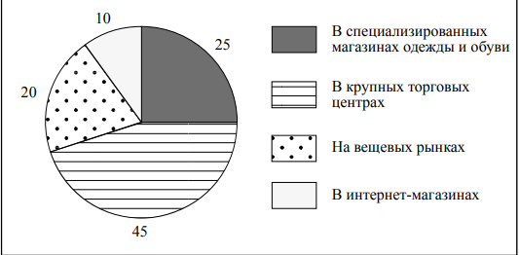

1. Как ответила наибольшая доля опрошенных? Предположите почему.
Ответ: _________________________________________________________________
________________________________________________________________________________________________________________________________________________________________________________________________________________________________________________________________________
2. Как Вы думаете, много или мало опрошенных покупают одежду и обувь в интернет-магазинах.
Ответ: ________________________________________________________________
________________________________________________________________________________________________________________________________________________________________________________________________________________________________________________________________________

3. Какой ответ на вопрос Вы дали бы, если бы участвовали в опросе? Почему?
Ответ: __________________________________________________________
________________________________________________________________________________________________________________________________________________________________________________________________________________________________________________________________________

16. Рассмотрите фотографию.

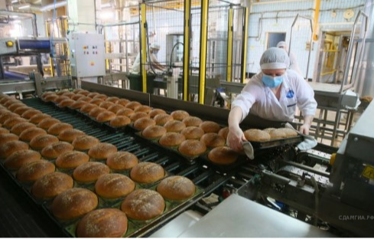
1. Какой вид экономической деятельности, осуществляемой мужчиной, изображен на иллюстрации?
________________________________________________________________________________________________________________________________________________________________________________________________________________________________________________________________________

2. Используя обществоведческие знания, факты социальной жизни и личный социальный опыт, сформулируйте два правила рационального осуществления этой деятельности и кратко поясните каждое из правил.
Ответ: ________________________________________________________________
________________________________________________________________________________________________________________________________________________________________________________________________________________________________________________________________________________________________________________________________________________________________________________________________________________________________________________________________________________________________________________________________________________________________________________________________________________________________________________________________________________________________________________________________________________________________________________________________________________________

